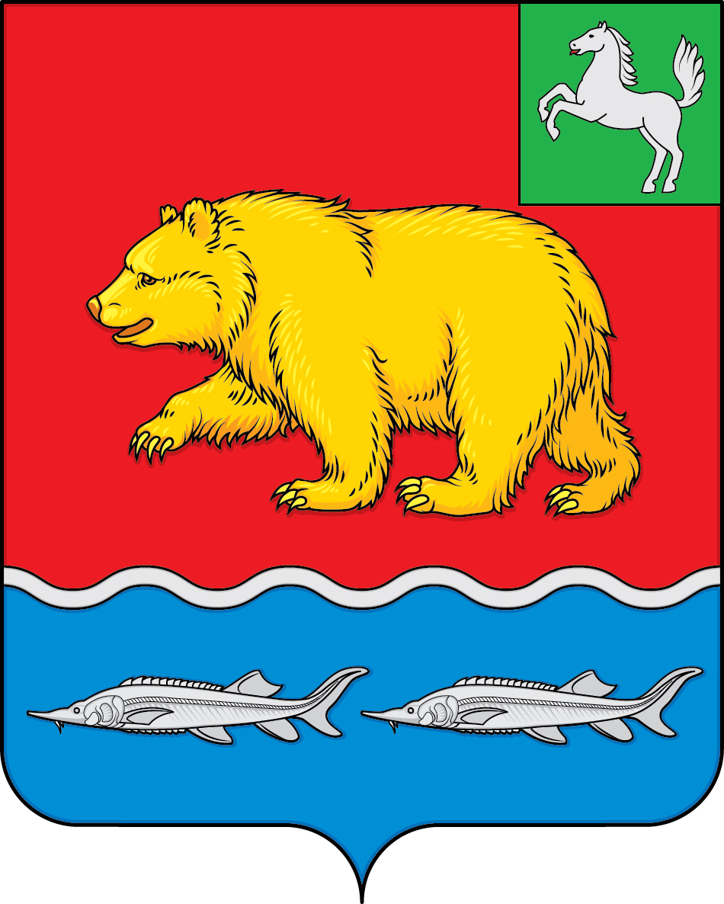

дума молчановского РАЙОНА
Томской области
ПРОЕКТ
РЕШЕНИЕ

28.03.2024 № 00
О реализации отдельных положений Федерального закона от 25.12.2008
№ 273-ФЗ «О противодействии коррупции»

В соответствии с Федеральным законом от 06.10.2003 № 131-ФЗ «Об общих принципах организации местного самоуправления в Российской Федерации», Федеральным законом от 25.12.2008 № 273-ФЗ «О противодействии коррупции», Законом Томской области от 06.05.2009 № 68-ОЗ «О гарантиях деятельности депутатов представительных органов муниципальных образований, выборных должностных лиц местного самоуправления, лиц, замещающих муниципальные должности, в Томской области», на основании Устава муниципального образования «Молчановский район» Томской области Дума Молчановского района решила:
1. Утвердить Положение о комиссии по соблюдению ограничений, запретов и требований, установленных в целях противодействия коррупции, и требований об урегулировании конфликта интересов лиц, замещающих муниципальные должности в Молчановском районе, согласно приложению 1 к настоящему решению.
2. Утвердить Порядок принятия решения о применении к депутату, выборному должностному лицу местного самоуправления, лицу, замещающему муниципальную должность, мер ответственности, предусмотренных частью 7.3-1 статьи 40 Федерального закона от 06.10.2003 № 131-ФЗ «Об общих принципах организации местного самоуправления в Российской Федерации», согласно приложению 2 к настоящему решению.
3. Утвердить Состав комиссии по соблюдению ограничений, запретов и требований, установленных в целях противодействия коррупции, и требований об урегулировании конфликта интересов лиц, замещающих муниципальные должности в Молчановском районе, согласно приложению 3 к настоящему решению.
4. Признать утратившими силу решение Думы Молчановского района от 28.10.2021 № 30 «Об утверждении состава и Положения о комиссии по соблюдению депутатами Думы Молчановского района, членами выборного органа местного самоуправления, выборными должностными лицами местного самоуправления, лицами, замещающими муниципальные должности, ограничений, запретов и требований, установленных в целях противодействия коррупции, и требований об урегулировании конфликта интересов».
5. Опубликовать настоящее решение в официальном печатном издании «Вестник Молчановского района» и разместить на официальном сайте муниципального образования «Молчановский район».
6. Настоящее решение вступает в силу с даты его официального опубликования.
7. Контроль за исполнением настоящего решения возложить на контрольно-правовую комиссию Думы Молчановского района.

Председатель
Думы Молчановского района С.В. Меньшова

Глава Молчановского района Ю.Ю.Сальков

Приложение 1

Утверждено
решением
Думы Молчановского района
от 28.03.2024 № 00

Положение о комиссии по соблюдению ограничений, запретов и требований, установленных в целях противодействия коррупции, и требований об урегулировании конфликта интересов лиц, замещающих муниципальные должности в Молчановском районе

1. Положение о комиссии по соблюдению ограничений, запретов и требований, установленных в целях противодействия коррупции, и требований об урегулировании конфликта интересов (далее - Положение) определяет порядок формирования и деятельности Комиссии по соблюдению ограничений, запретов и требований, установленных в целях противодействия коррупции, и требований об урегулировании конфликта интересов лиц, замещающих муниципальные должности в Молчановском районе (далее - Комиссия) в соответствии с Федеральным законом от 25.12.2008 № 273-ФЗ «О противодействии коррупции».
2. Комиссия в своей деятельности руководствуется Конституцией Российской Федерации, федеральными конституционными законами, федеральными законами, актами Президента Российской Федерации и Правительства Российской Федерации, Законами Томской области, нормативными правовыми актами Администрации Томской области и муниципальными нормативными правовыми актами.
3. Комиссия рассматривает вопросы, связанные с соблюдением лицами, замещающими муниципальные должности, ограничений и запретов, требований о предотвращении или урегулировании конфликта интересов, а также в обеспечении исполнения ими обязанностей, установленных Федеральным законом от 25.12.2008 № 273-ФЗ «О противодействии коррупции», иными нормативными правовыми актами Российской Федерации.
4. Состав Комиссии утверждается решением Думы Молчановского района в составе 6 человек. Комиссия состоит из председателя, его заместителя, секретаря и членов Комиссии. Все члены Комиссии при принятии решений обладают равными правами. В отсутствие председателя Комиссии его обязанности исполняет заместитель председателя Комиссии. Комиссия считается правомочной, если на заседании присутствует не менее 2/3 от общего числа членов Комиссии. Состав Комиссии формируется таким образом, чтобы исключить возможность возникновения конфликта интересов.
5. При возникновении прямой или косвенной личной заинтересованности члена Комиссии, которая может привести к конфликту интересов при рассмотрении вопроса, включенного в повестку дня заседания Комиссии, он обязан до начала заседания заявить об этом. В таком случае соответствующий член Комиссии не принимает участие в рассмотрении указанного вопроса.
6. В состав Комиссии могут входить:
- Депутаты Думы Молчановского района,
- представители общественных организаций, научного сообщества,
- работники органов местного самоуправления Молчановского района.
К работе Комиссии могут привлекаться независимые эксперты.
7. Основаниями для проведения заседания Комиссии являются:
1) поступление уведомления депутата Думы Молчановского района, выборного должностного лица местного самоуправления, лица, замещающего муниципальную должность в муниципальном образовании «Молчановский район» (далее - лица, замещающие муниципальные должности), о возникновении личной заинтересованности при исполнении должностных обязанностей, которая приводит или может привести к конфликту интересов в письменном виде согласно Приложению 4 к настоящему решению;
2) поступление информации о несоблюдении лицами, замещающими муниципальные должности, ограничений и запретов, о неисполнении обязанностей, установленных Федеральным законом от 25.12.2008 № 273-ФЗ «О противодействии коррупции» (далее - Федеральный закон № 273-ФЗ) и другими федеральными законами;
3) рассмотрение заявления Губернатора Томской области о применении в отношении лица, замещающего муниципальную должность, мер ответственности в соответствии с Порядком принятия решения о применении к депутату, выборному должностному лицу местного самоуправления, лицу, замещающему муниципальную должность, мер ответственности, предусмотренных частью 7.3-1 статьи 40 Федерального закона от 06.10.2003 № 131-ФЗ «Об общих принципах организации местного самоуправления в Российской Федерации».
Комиссия не рассматривает сообщения о преступлениях и административных правонарушениях, а также анонимные обращения, не проводит проверки по фактам нарушения служебной дисциплины.
8. В течение 7 календарных дней со дня поступления в Комиссию указанных в пункте 7 настоящего Положения документов, председатель Комиссии назначает дату проведения заседания Комиссии, которое должно быть проведено в течение 20 календарных дней со дня поступления в Комиссию указанных в пункте 7 настоящего Положения документов.
9. Лицо, замещающее муниципальную должность, в отношении которого рассматривается вопрос о неисполнении обязанностей, несоблюдении ограничений и запретов, установленных Федеральным законом № 273-ФЗ и другими федеральными законами и (или) требований об урегулировании конфликта интересов, вправе участвовать в заседании Комиссии.
При наличии письменной просьбы лица, замещающего муниципальную должность, о рассмотрении указанного вопроса без его участия, заседание Комиссии проводится в его отсутствие.
В случае неявки на заседание Комиссии лица, замещающего муниципальную должность, и при отсутствии письменной просьбы о рассмотрении данного вопроса без его участия рассмотрение вопроса откладывается, но не более чем на 14 дней.
В случае повторной неявки лица, замещающего муниципальную должность, Комиссия рассматривает данный вопрос в его отсутствие.
10. На заседании Комиссии заслушиваются пояснения лица, замещающего муниципальную должность (с его согласия), иных лиц, рассматриваются материалы о несоблюдении лицом, замещающим муниципальную должность, ограничений и запретов, о неисполнении обязанностей, установленных в целях противодействия коррупции, требований о предотвращении или урегулировании конфликта интересов, а также дополнительные материалы.
11. Члены Комиссии и лица, участвующие в ее заседании, не вправе разглашать сведения, ставшие им известными в ходе работы Комиссии.
12. По итогам рассмотрения вопросов, указанных в пункте 7 настоящего Положения, Комиссия принимает одно из следующих решений:
1) признать, что при исполнении должностных обязанностей лицом, замещающим муниципальную должность, конфликт интересов отсутствует;
2) признать, что при исполнении должностных обязанностей лицом, замещающим муниципальную должность, представившим уведомление, личная заинтересованность приводит или может привести к конфликту интересов;
3) признать, что личная заинтересованность лица, замещающего муниципальную должность, привела или может привести к конфликту интересов, и (или) лицо, замещающее муниципальную должность, не предприняло действий к предотвращению или урегулированию конфликта интересов;
4) признать, что лицом, замещающим муниципальную должность, исполнялись обязанности, соблюдались ограничения и запреты, установленные Федеральным законом № 273-ФЗ и другими федеральными законами;
5) признать, что лицом, замещающим муниципальную должность, не исполнялись обязанности, не соблюдались ограничения и запреты, установленные Федеральным законом № 273-ФЗ и другими федеральными законами.
12.1. В случае принятия решений, предусмотренных подпунктом 2 пункта 12 настоящего Положения, Комиссия рекомендует лицу, представившему уведомление, Думе Молчановского района или иному органу местного самоуправления Молчановского района, осуществляющему функции представителя нанимателя, принять меры по предотвращению или урегулированию конфликта интересов.
12.2. В случае принятия решения, предусмотренного подпунктом 3 пункта 12 настоящего Положения, Комиссия рекомендует Думе Молчановского района применить к лицу, замещающему муниципальную должность, меру ответственности в соответствии со статьей 40 Федерального закона от 06.10.2003 № 131-ФЗ «Об общих принципах организации местного самоуправления в Российской Федерации».
12.3. В случае принятия решения, предусмотренного подпунктом 5 пункта 12 настоящего Положения, Комиссия:
- если установлено невыполнение лицом, замещающим муниципальную должность, обязанностей по предоставлению сведений о доходах, расходах, имуществе и обязательствах имущественного характера (за исключением случая рассмотрения материалов, предусмотренных подпунктом 3 пункта 7), в том числе предоставление неполных и (или) недостоверных сведений о доходах, расходах, имуществе и обязательствах имущественного характера принимает решение о направлении материалов Губернатору Томской области для проведения проверки, предусмотренной частью 7.2 статьи 40 Федерального закона от 06.10.2003 № 131-ФЗ «Об общих принципах организации местного самоуправления в Российской Федерации» в порядке, предусмотренном Законом Томской области от 06.05.2009 № 68-ОЗ "О гарантиях деятельности депутатов представительных органов муниципальных образований, выборных должностных лиц местного самоуправления, лиц, замещающих муниципальные должности, в Томской области»;
- рекомендует Думе Молчановского района применить к лицу, замещающему муниципальную должность, меру ответственности в соответствии со статьей 40 Федерального закона от 06.10.2003 № 131-ФЗ «Об общих принципах организации местного самоуправления в Российской Федерации».
13. Решения Комиссии по вопросам, указанным в пункте 7 настоящего Положения, принимаются открытым голосованием простым большинством голосов присутствующих на заседании членов Комиссии.
14. Решения Комиссии оформляются протоколами, которые подписывают члены Комиссии, принимавшие участие в ее заседании. Решения Комиссии носят рекомендательный характер.
15. В протоколе Комиссии указываются:
- дата заседания, фамилии, имена, отчества (при наличии) членов Комиссии и других лиц, присутствующих на заседании;
- повестка дня заседания Комиссии;
- материалы, поступившие в Комиссию;
- пояснения лица, замещающего муниципальную должность, и других лиц по существу рассматриваемых вопросов;
- фамилии и инициалы выступивших на заседании лиц и краткое изложение их выступлений;
- источники информации, содержащие основания для проведения заседания Комиссии;
- другие сведения;
- решения Комиссии и обоснование их принятия. Результаты голосования членов Комиссии, присутствовавших на заседании.
16. Члены Комиссии, не согласные с решением, вправе в письменной форме изложить свое мнение, которое подлежит приобщению к протоколу заседания Комиссии, с которым должно быть ознакомлено лицо, замещающее муниципальную должность.
17. Копия протокола Комиссии в трехдневный срок со дня заседания направляется в Думу Молчановского района.
18. Копия протокола заседания Комиссии или выписка из него приобщается к личному делу лица, замещающего муниципальную должность, в отношении которого рассмотрен вопрос о соблюдении требований к служебному поведению и (или) требований об урегулировании конфликта интересов.
19. Организационно-техническое и документационное обеспечение деятельности Комиссии, а также информирование ее членов о вопросах, включенных в повестку дня, о дате, времени, месте проведения заседания, ознакомление членов Комиссии с материалами, представляемыми для обсуждения на заседании, осуществляется секретарем Комиссии.
20. Депутат, член выборного органа местного самоуправления, выборное должностное лицо местного самоуправления, иное лицо, замещающее муниципальную должность, освобождаются от ответственности за несоблюдение ограничений и запретов, требований о предотвращении или об урегулировании конфликта интересов и неисполнение обязанностей, установленных Федеральным законом от 25.12.2008 № 273-ФЗ «О противодействии коррупции» и другими федеральными законами в целях противодействия коррупции, в случае, если несоблюдение таких ограничений, запретов и требований, а также неисполнение таких обязанностей признается следствием не зависящих от указанных лиц обстоятельств в порядке, предусмотренном частями 3 - 6 статьи 13 Федерального закона от 25.12.2008 № 273-ФЗ «О противодействии коррупции».

Приложение 2
Утверждено
решением
Думы Молчановского района
от 28.03.2024 № 00

Порядок принятия решения о применении к депутату, выборному должностному лицу местного самоуправления, лицу, замещающему муниципальную должность, мер ответственности, предусмотренных частью 7.3-1 статьи 40 Федерального закона от 06.10.2003 № 131-ФЗ «Об общих принципах организации местного самоуправления в Российской Федерации»

1. Порядок принятия решения о применении к депутату, выборному должностному лицу местного самоуправления, лицу, замещающему муниципальную должность (далее - лицо, замещающее муниципальную должность), мер ответственности, предусмотренных частью 7.3-1 статьи 40 Федерального закона от 06.10.2003 № 131-ФЗ «Об общих принципах организации местного самоуправления в Российской Федерации» (далее - Порядок) определяет процедуру принятия решения о применении к лицу, замещающему муниципальную должность, представившему недостоверные или неполные сведения о своих доходах, расходах, об имуществе и обязательствах имущественного характера, а также сведения о доходах, расходах, об имуществе и обязательствах имущественного характера своих супруги (супруга) и несовершеннолетних детей, если искажение этих сведений является несущественным, мер ответственности, предусмотренных частью 7.3-1 статьи 40 Федерального закона от 06.10.2003 № 131-ФЗ «Об общих принципах организации местного самоуправления в Российской Федерации» (далее - меры ответственности).
2. Решение о применении к лицу, замещающему муниципальную должность, мер ответственности принимается Думой Молчановского района.
3. Основанием для рассмотрения вопроса о применении мер ответственности является поступившее заявление Губернатора Томской области, предусмотренное пунктом 5 статьи 8-2 Закона Томской области от 06.05.2009 № 68-ОЗ «О гарантиях деятельности депутатов представительных органов муниципальных образований, выборных должностных лиц местного самоуправления, лиц, замещающих муниципальные должности, в Томской области».
4. Дума Молчановского района принимает решение о применении одной из мер ответственности на основании доклада Комиссии по соблюдению ограничений, запретов и требований, установленных в целях противодействия коррупции, и требований об урегулировании конфликта интересов (далее - Комиссия). При этом дата заседания Комиссии, на котором будет рассмотрен указанный вопрос, не может быть назначена позднее 20 дней со дня поступления в Думу Молчановского района заявления Губернатора Томской области о применении в отношении лица, замещающего муниципальную должность, мер ответственности. Доклад Комиссии подписывается Председателем Комиссии в течение пяти рабочих дней со дня проведения заседания Комиссии и должен содержать указание на установленные факты представления лицом, замещающим муниципальную должность, неполных и (или) недостоверных сведений о своих доходах, расходах, об имуществе и обязательствах имущественного характера, а также сведений о доходах, расходах, об имуществе и обязательствах имущественного характера своих супруги (супруга) и несовершеннолетних детей с мотивированным обоснованием существенности или несущественности допущенных нарушений и мотивированное обоснование избрания в отношении лица, замещающего муниципальную должность, мер ответственности. Доклад Комиссии в день подписания Председателем Комиссии направляется в Думу Молчановского района.
5. Принятие решения Думой Молчановского района по вопросу применения к лицу, замещающему муниципальную должность, мер ответственности осуществляется на ближайшем собрании после рассмотрения соответствующего вопроса на заседании Комиссии.
6. Решение о применении к лицу, замещающему муниципальную должность, меры ответственности принимается Думой Молчановского района на основе общих принципов юридической ответственности, таких как справедливость, соразмерность, неотвратимость. Учитывается характер совершенного коррупционного правонарушения, его тяжесть, обстоятельства, при которых оно совершено, также учитываются особенности личности правонарушителя, предшествующие результаты исполнения им своих должностных обязанностей (полномочий), соблюдения им других ограничений, запретов и обязанностей, установленных в целях противодействия коррупции.
7. При определении необходимости применения той или иной меры ответственности, а также определения критерия несущественности искажения представленных лицом, замещающим муниципальную должность, сведений о доходах, расходах, об имуществе и обязательствах имущественного характера, Дума Молчановского района принимает во внимание критерии привлечения к ответственности за коррупционные правонарушения, которые размещены на официальном сайте Министерства труда и социальной защиты Российской Федерации.
8. Решение о применении к лицу, замещающему муниципальную должность, меры ответственности принимается Думой Молчановского района отдельно в отношении каждого лица, замещающего муниципальную должность, путем голосования в порядке, установленном Регламентом Думы Молчановского района.
9. Решение Думы Молчановского района о применении в отношении лица, замещающего муниципальную должность, к которому применена мера ответственности, оформляется в письменной форме и должно содержать:
- фамилию, имя, отчество (последнее - при наличии);
- должность;
- мотивированное обоснование, позволяющее считать искажения представленных сведений о доходах, расходах, об имуществе и обязательствах имущественного характера, сведений о доходах, расходах, об имуществе и обязательствах имущественного характера своих супруги (супруга) и несовершеннолетних детей несущественными;
- принятая мера ответственности с обоснованием применения избранной меры ответственности;
- срок действия меры ответственности (при наличии).
10. Копия решения Думы Молчановского района о применении мер ответственности в течение пяти рабочих дней со дня его принятия вручается лично либо направляется любым доступным способом лицу, замещающему муниципальную должность, в отношении которого рассматривался вопрос.
11. Решение Думы Молчановского района о применении мер ответственности в течение пятнадцати рабочих дней со дня его принятия направляется Губернатору Томской области.

Приложение 3
Утверждено
решением
Думы Молчановского района
от 28.03.2024 № 00

Состав комиссии по соблюдению ограничений, запретов и требований, установленных в целях противодействия коррупции, и требований об урегулировании конфликта интересов лиц, замещающих муниципальные должности в Молчановском районе

Председатель комиссии – ФИО
Заместитель председателя комиссии – ФИО
Секретарь комиссии – ФИО
Члены комиссии:
ФИО

Приложение 4
Утверждено
решением
Думы Молчановского района
от 28.03.2024 № 00

Председателю

комиссии по соблюдению ограничений, запретов и

требований, установленных в целях противодействия

коррупции, и требований об урегулировании

конфликта интересов

от ______________________________________________

(Фамилия, имя, отчество (последнее - при наличии),

_________________________________________________

замещаемая должность)

Уведомление

о возникновении личной заинтересованности при исполнении должностных

обязанностей, которая приводит или может привести к конфликту интересов

Сообщаю о возникновении у меня личной заинтересованности при исполнении должностных обязанностей, которая приводит или может привести к конфликту интересов (нужное подчеркнуть).

Обстоятельства, являющиеся основанием возникновения личной заинтересованности:

_____________________________________________________________________________

_____________________________________________________________________________

Должностные обязанности, на исполнение которых влияет или может повлиять личная заинтересованность:

_____________________________________________________________________________

_____________________________________________________________________________

Предлагаемые меры по предотвращению или урегулированию конфликта интересов:

_____________________________________________________________________________

_____________________________________________________________________________

Намереваюсь (не намереваюсь) лично присутствовать на заседании комиссии по соблюдению ограничений, запретов и требований, установленных в целях противодействия коррупции, и требований об урегулировании конфликта интересов при рассмотрении настоящего уведомления (нужное подчеркнуть).

«__» ________ 20__ г. ____________________________ ______________________

(Подпись лица, направляющего (Расшифровка подписи)

уведомление)

«__» ________ 20__ г. ____________________________ ______________________

(Подпись лица, принявшего (Расшифровка подписи)

уведомление)

Регистрационный номер в журнале регистрации уведомлений

№ ____ «__» ________ 20__ г.

